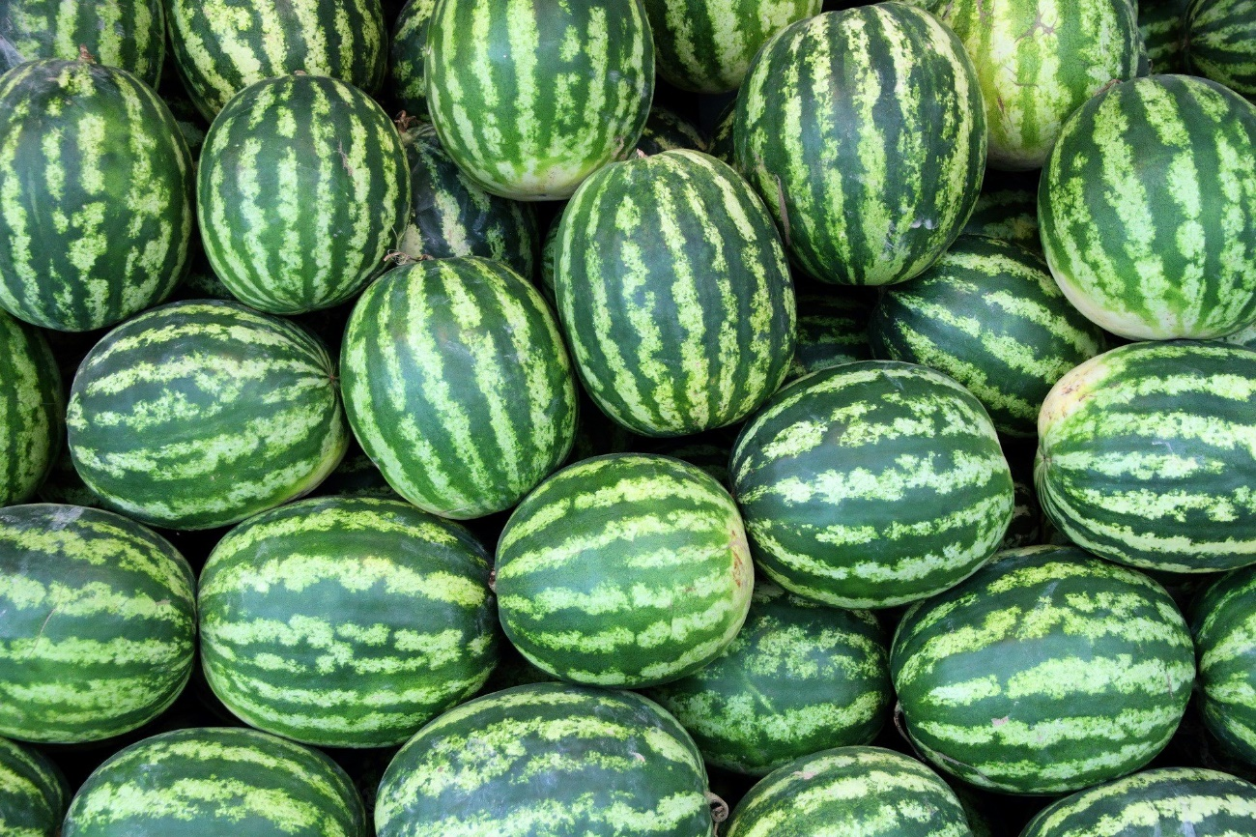

Как выглядит спелый арбуз?

Качественный плод внешне должен выглядеть свежим, целым, чистым. В процессе созревания корочка становится более матовой. Если арбуз относится к полосатому сорту, то по мере созревания его полосы становятся все более яркими и четкими, что также может служить признаком спелости.
О спелости арбуза свидетельствует и земляное пятно – это место, на котором арбуз лежал на земле. Туда не поступает солнечный свет, а значит, там не вырабатывается хлорофилл (пигмент, окрашивающий растения в зеленый цвет). Оно должно быть ярко-желтого цвета. Чем ярче – тем лучше. Значит, арбуз собран вовремя. Земляное пятно должно быть только одно.
Должен ли арбуз «звенеть» после стука?

Постучите по арбузу. Звук должен быть не глухим и не звонким, а средним между ними, гулким, напоминающим вибрацию. Глухой звук – арбуз перезрел, слишком звонкий – недозрел.
Стоит ли обращать внимание на сухой хвостик?
Высохший арбузный хвостик – не стопроцентный признак вкусного арбуза. Хвостик может быть высохшим, это признак того, что арбуз созрел и больше не берет из почвы влагу. Но нужно учитывать фактор транспортировки: пока арбуз доставят до места продажи, его хвостик, если даже арбуз совсем зеленый, тоже высохнет. На это уйдет всего 3–4 дня.

Нужно ли сжимать арбуз?
Среди методов определения качественного арбуза есть распространенный метод сжатия. Считается, что спелый арбуз при сжатии должен издать характерный треск. Но такой метод непоказателен и может ввести в заблуждение. Арбуз хрустит при надавливании всего один раз. И, вероятнее всего, он уже хрустнул при транспортировке. Повторное надавливание ни к чему не приведет.
О трещинах и проколах
На корке хорошего арбуза не допускается большое количество дефектов: и трещин. Важно подчеркнуть, что качество продукта сохраняется тогда, когда общая площадь внешних повреждений, вызванных трением или погрузочно-разгрузочными работами, не превышает одной восьмой части поверхности Трещины – результат хранения и транспортировки ягоды. Не стоит искать на поверхности следы от уколов или думать, что трещины – результат того, что в мякоть арбуза закачивали нитраты. Если бы в арбузе появился прокол от шприца, то есть «рана», он бы начал гнить. Ни бахчеводам, ни продавцам гнилые арбузы не нужны.
Важно заметить, через трещины микроорганизмы с кожуры арбуза легко достигают сладкой и влажной мякоти, где активно размножаются, а затем вызывают пищевые отравления у потребителей. Именно по этой причине нельзя покупать разрезанный арбуз или плод, кожица которого была повреждена, а также не стоит просить надрезать арбуз, чтобы попробовать или посмотреть цвет его мякоти.
СОВЕТ
Не догрызайте арбуз до белой части корки. Она и несладкая, и может содержать следы удобрений. Тщательно мойте арбуз, лучше с мылом. Как отмечают врачи, отравления, которые возможны после употребления арбуза, вызваны чаще всего не нитратами, а плохой гигиеной.
Выбрав сочный и сладкий арбуз, не забывайте, что диетологи не рекомендуют употреблять больше килограмма арбуза в день, иначе мочегонные свойства пойдут во вред: из клеток начнут вымываться полезные вещества.

